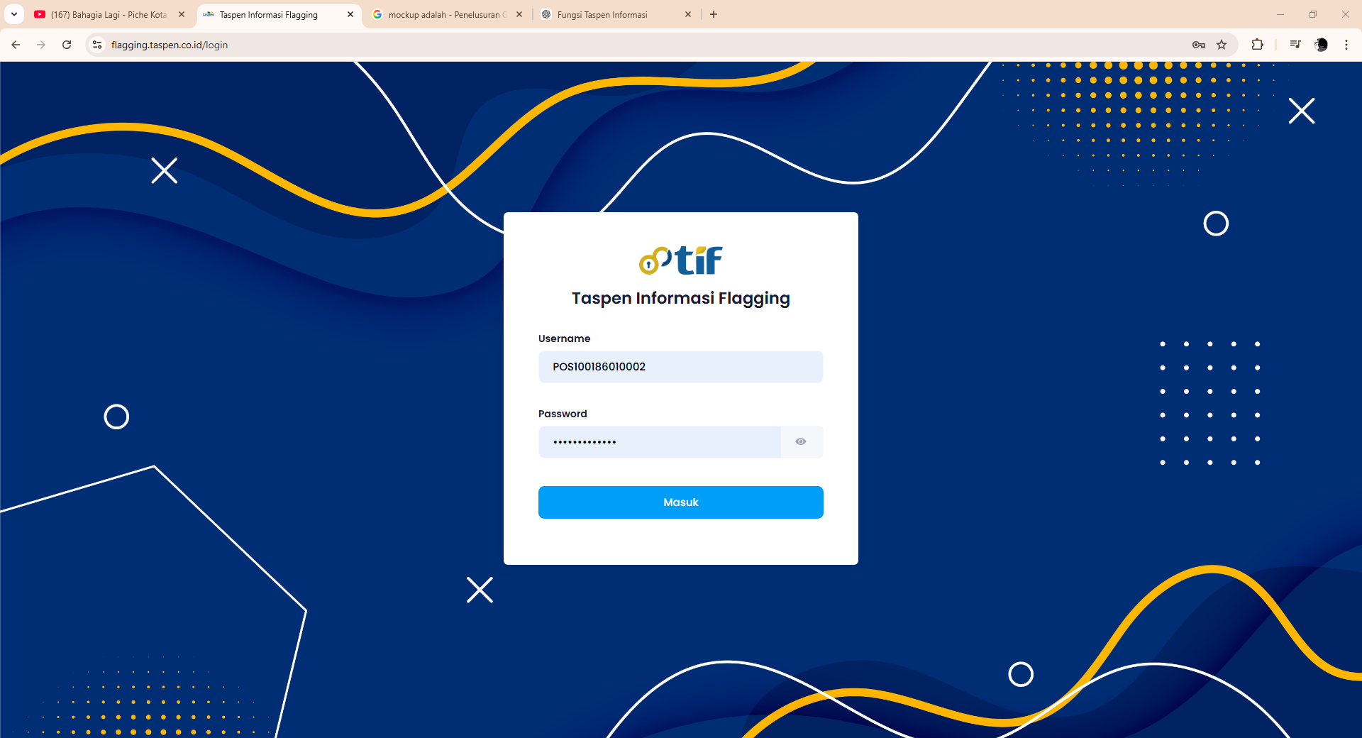

1.MENU LOGIN

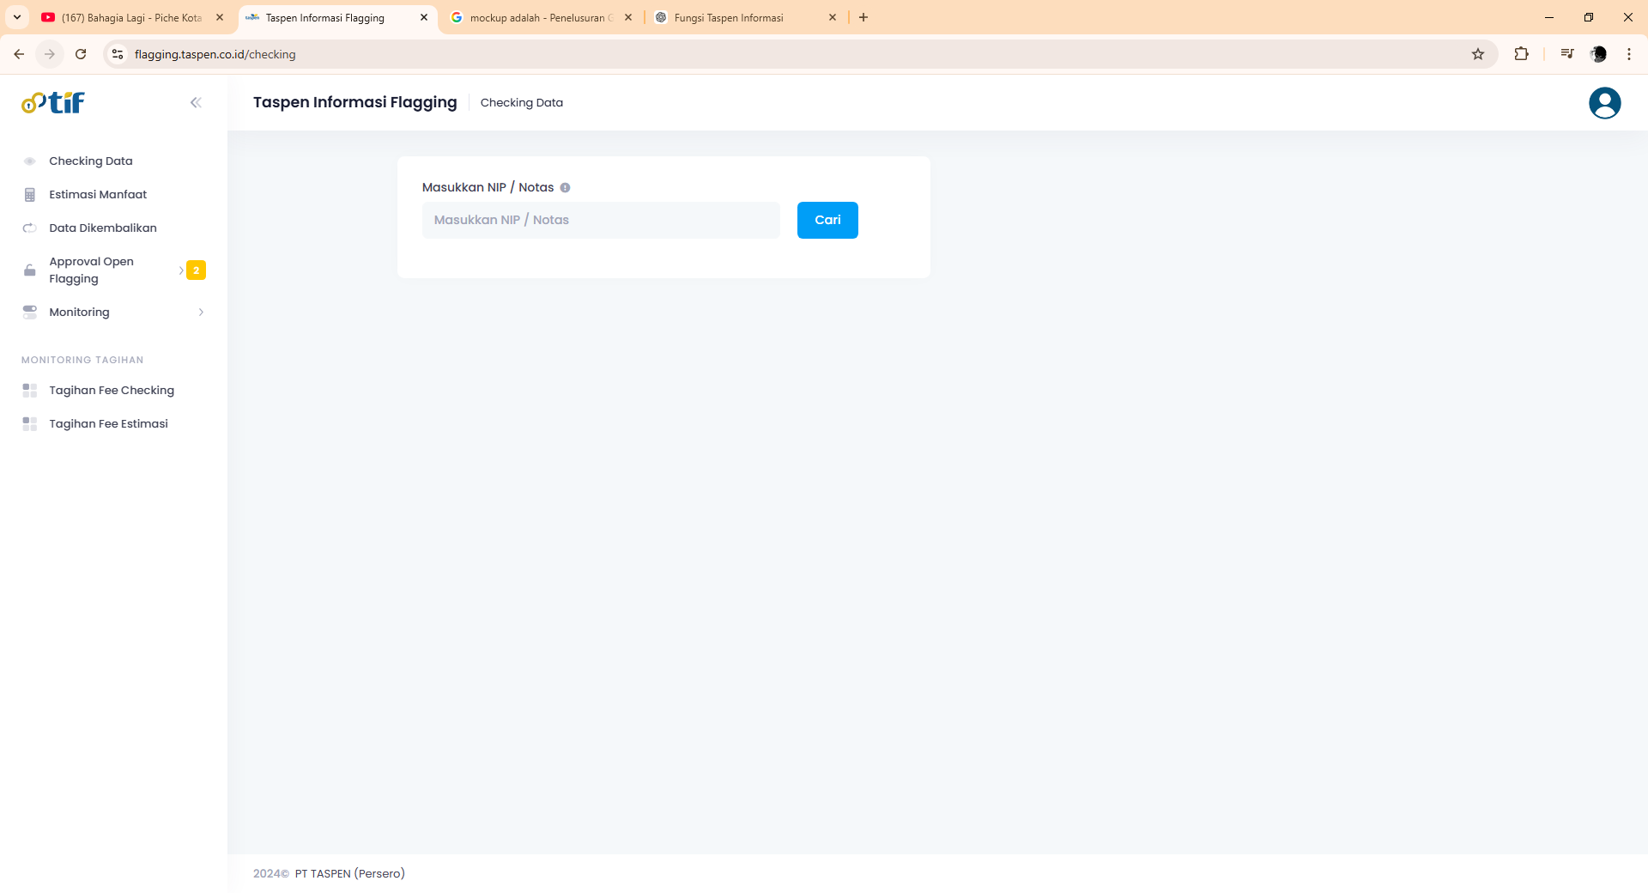
2. TAMPILAN MENU UTAMA YANG A SANDY INGINKAN
PAS KLIK CARI DI KENAKAN BIAYA TARIF 5RB RUPIAH
1. Input NIP / Notas
Kolom untuk memasukkan Nomor Induk Pegawai (NIP) atau Nomor Taspen (Notas).
Digunakan untuk mencari data peserta pensiun.

2. Tombol “Cari”
Untuk menjalankan pencarian berdasarkan NIP/Notas yang diinput.
Setelah diklik, sistem akan menampilkan data peserta.

3. Hasil Pencarian (Output Data)
Menampilkan informasi peserta, yaitu:
Nama Peserta / Penerima → (disamarkan, contoh: NUR******)
Tanggal Lahir
Tanggal BUP / Wafat
Instansi / Kantor Bayar Pensiun

4. Status Pensiun
Terdapat indikator:
“Belum Flagging Pensiun”
Artinya data peserta belum diproses / belum ditandai dalam sistem pensiun.

5. Tombol “Booking”
Biasanya digunakan untuk:
Melakukan reservasi / penjadwalan layanan
Misalnya untuk proses administrasi pensiun

6. Tombol “Flagging Pensiun”
Untuk melakukan penandaan (flagging) bahwa peserta:
Sudah diproses sebagai penerima pension
Ini biasanya langkah penting dalam aktivasi atau validasi data pensiun.
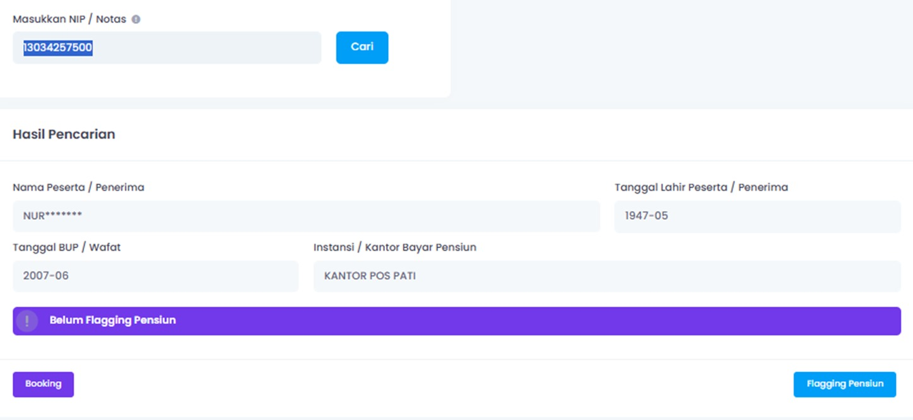
Nah ini mucul jika kita klik booking
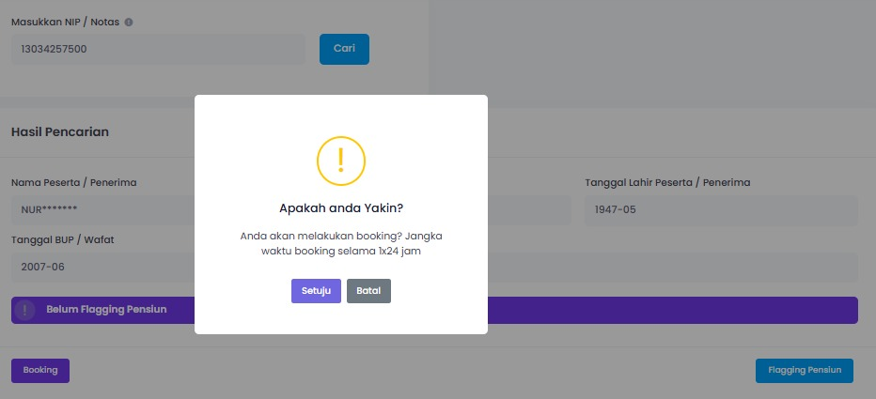

Ini tampilan ketika kita klik flagging pension
Tapi ketika user mwngklik flagging user harus bayar 40rb
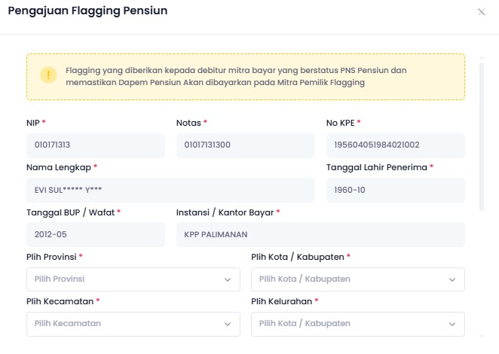
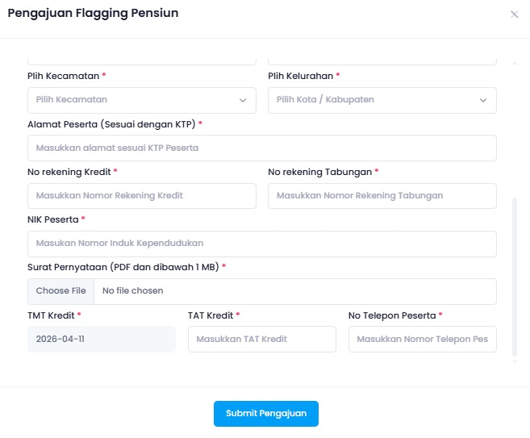

5. MENU KE 2 ADA ESTIMASI MANGPAAT
Nah ketika mengklik cari lagi di kenakan biaya lagi 10rb
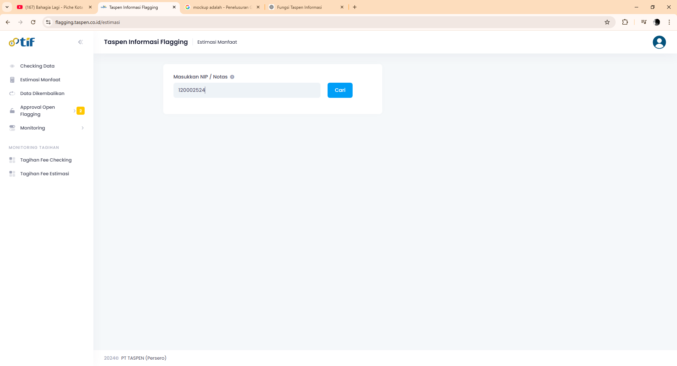
SETELAJH KLIK CARI MUNCUL SEPERTI INI

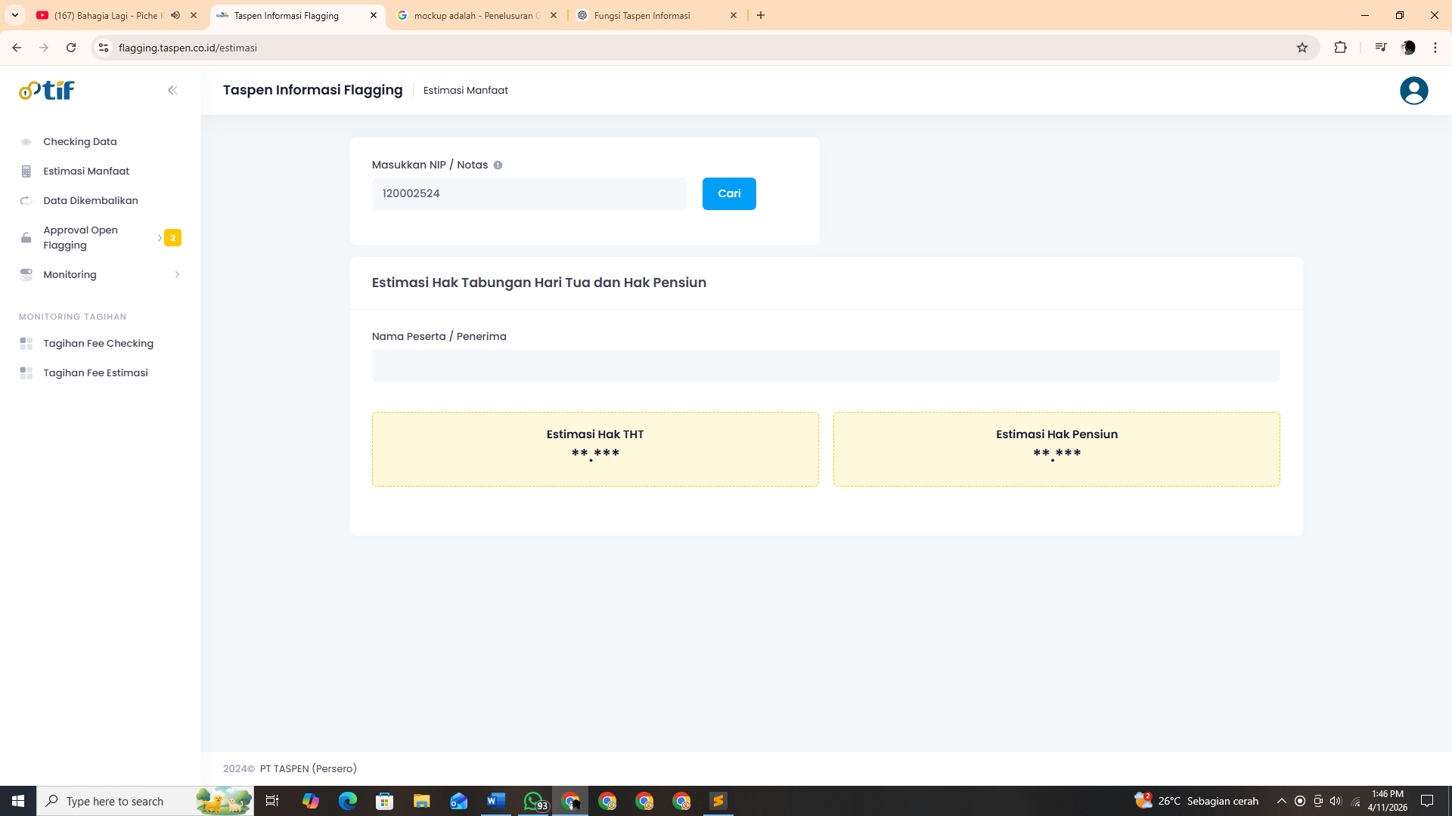

Fungsi:
Mengambil data peserta berdasarkan NIP/Notas untuk dihitung estimasinya
2. Menampilkan Identitas Peserta
Nama Peserta / Penerima

Fungsi:
Menampilkan data dasar peserta sebagai acuan perhitungan manfaat
Estimasi Hak THT (Tabungan Hari Tua)
Bagian: Estimasi Hak THT

Fungsi:
Menampilkan perkiraan jumlah dana Tabungan Hari Tua yang akan diterima peserta
Biasanya dihitung dari:
Masa kerja
Gaji terakhir
Iuran yang terkumpul
Estimasi Hak Pensiun
Bagian: Estimasi Hak Pensiun

Fungsi:
Menampilkan perkiraan manfaat pensiun (bulanan atau total)
Berdasarkan:
Masa kerja
Golongan/jabatan
Gaji pokok terakhir

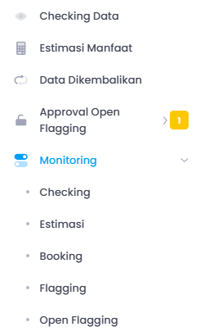
TAMPILAN MENU
DATA DI KEMBALIKAN DI HAPUS SAMA APPROVAL OPEN FLAGGING

TAMPILAN MENU MONITORING
1 CHEKING
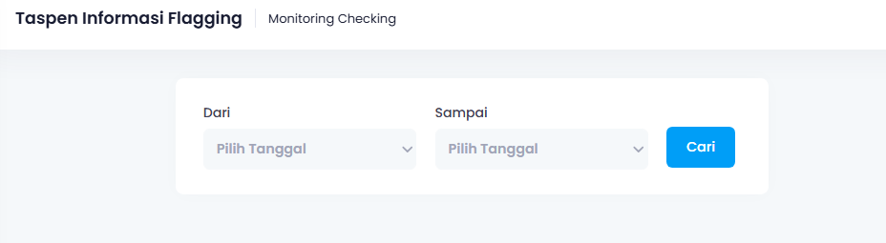

2.TAMPILAN ESTIMASI
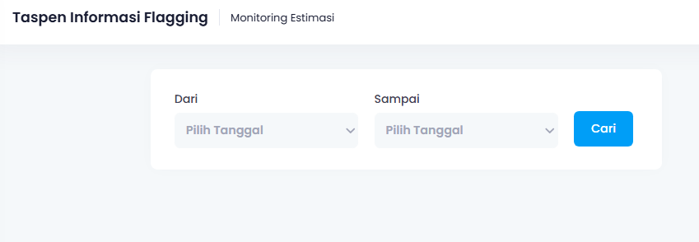

3.TAMPILAN BOKING

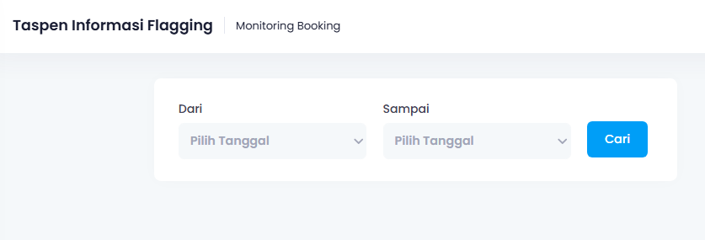

4.FLAGGING
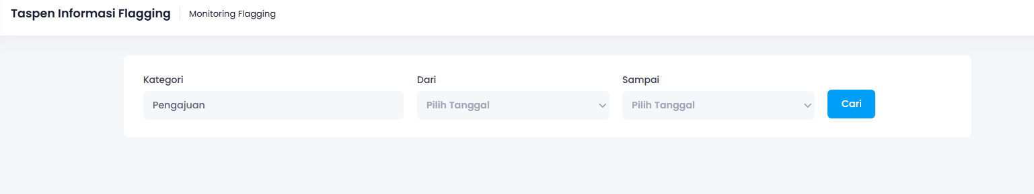

5. OPEN FALGGING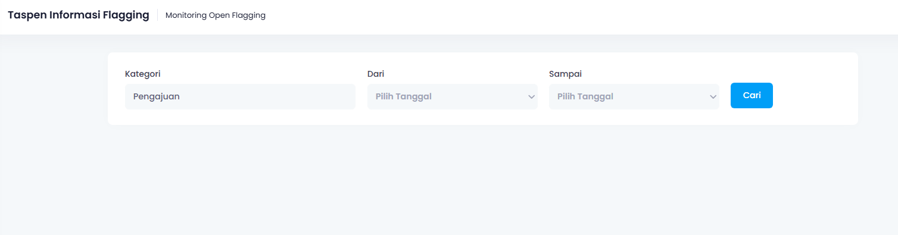
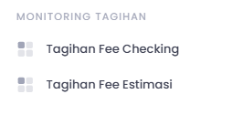
LANJUT MENU KE 2 TAPI GANTI NAMA
Tagihan fee estimasi diganti menjadi
Reporting data pengajuan
isinya:
1.data pengajuan cheking
2.data pengajuan flagging
3.data pengajuan estimasi
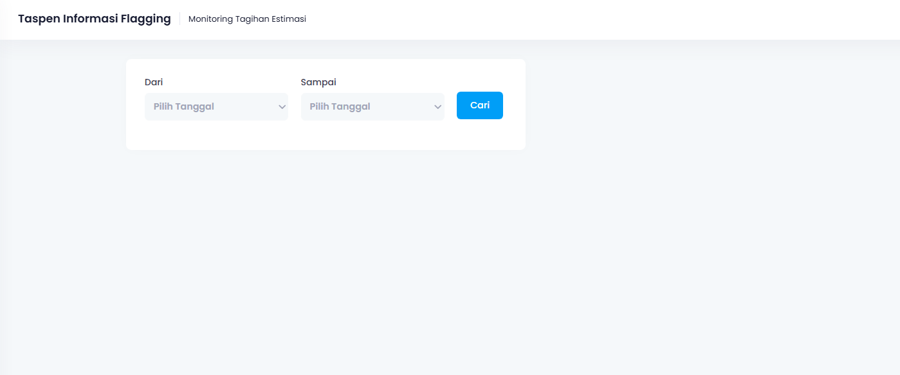

Tagihan fee checking di ganti menjadi
Reporting Fee Pos Indonesia
Isinya:
1.data fee pos dari cheking (yang bayar 5000)
2.data fee pos dari flagging
(yang bayar 40.000)
3.data fee pos dari estimasi
(yang bayar 10.000)
